**《编译原理》**

**作业报告**

**作业名称：作业1 词法分析**

**授课教师： 尹剑飞**

**报告人： 张欣杰 学号： 2020151091 班级： 软工02**

**报告提交时间： 2023/04/30**

**成 绩：**

1. **画出有穷状态机自动机的状态转换图，分别识别下列文法生成的语言**
2. G[S]:

S → aA | a

A → aA | bB | a

B → bB | b

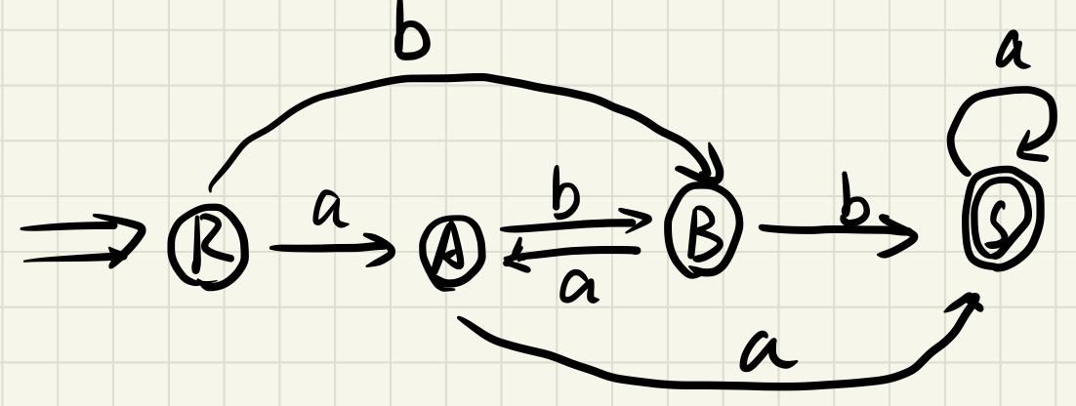

1. G[S]:

S → Sa | Aa | Bb

A → Ba | a

B → Ab | b

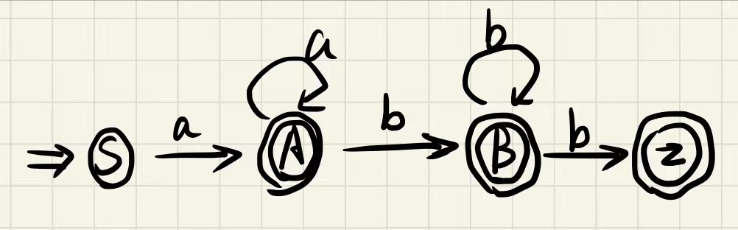

**2. 给定如下正则表达式，试构造与之等价的正则文法：**

1. 1(0 | 1)* 101

S→1A

A→0A|1A|B

B→1C

C→0D

D→1

1. (1 | 01 | 001)* (ε | 0 | 00)

S→A|B|C

A→1A|0B|0C|ε

B→0B|1A|0C|ε

C→0C|1C|0B|ε

1. ( (0 | 1) (0 | 1) ) * | ( (0 | 1) (0 | 1) (0 | 1) ) *

S→A|B

A→SA|ε

B→TSB|ε

T→0|1

**3. 给定如下正则文法，试构造与之等价的正则表达式**

G[S]:

S → 0S | 1S | 2S | 3D | 4D

D → 0R | 1R | 2R | 3R | 4R | 0D | 1D | 2D | 3D | 4D

A → 1 | 2 | 3 | 4 | 5 | 6 | 7 | 8 | 9

R → 0R | 1R | 2R | 3R | 4R | 5A | 0D | 1D | 2D | 3D | 4D

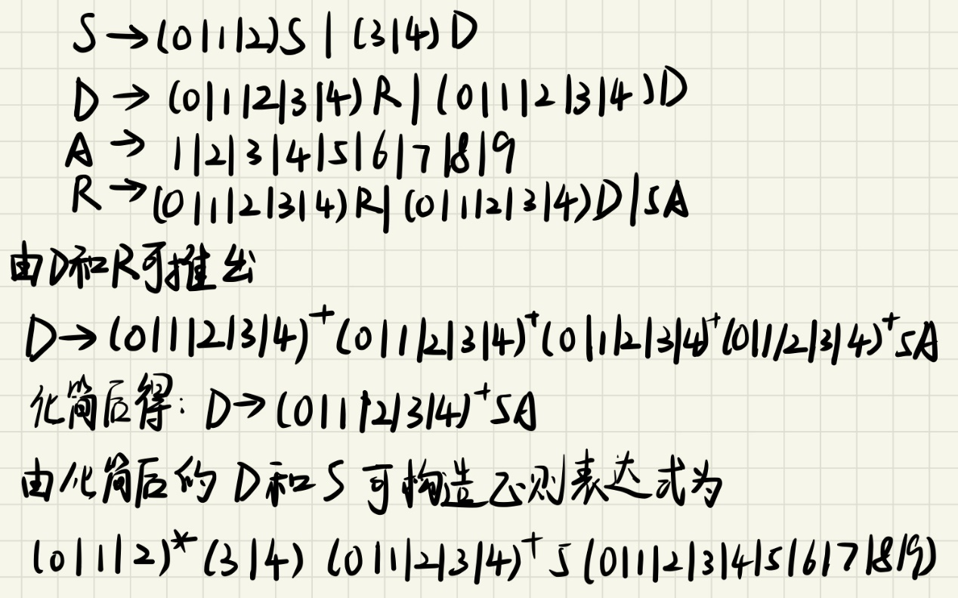

**4. 写出表示下列语言的正则表达式**

(1) { x | x $∈$ {0,1}* 并且 x 至少含有两个1 }

答：(1|0)*1(1|0)*1(1|0)*

(2) { x | x $∈$ {0,1}* 并且 x 不含形如00的子串 }

答：(ε|1)*0(ε|1)

(3) { x | x $∈$ {0,1}* 并且 x 中含有形如10110的子串 }

(0|1)*10110(0|1)*